Содержание работы:

Задание 1

Заполните пробелы текстом, который найдете в интернете.  
Операционная система Windows - это **операционная** **система**, сделанная корпорацией Microsoft (Майкрософт)

Операционные системы семейства Windows являются проприетарная операционных система c Графическая оболочка ОС Windows обеспечивает взаимодействие пользователя с компьютером в в форме диалога с использованием ввода и вывода на экран дисплея **графической** информации, управления программами с помощью пиктограмм, меню, окон, панелей (управления, задач,   
инструментов) и других элементов управления.   
Графический интерфейс – система средств для взаимодействия пользователя с электронными устройствами, основанная на представлении всех доступных пользователю системных объектов и функций в виде **графических** компонентов экрана (окон, значков, меню, кнопок, списков и т. п.) Так как в Windows применен графический пользовательский интерфейс, то основным устройством управления программами является манипулятор мышь

Указатель мыши – графический элемент, который передвигается по экрану синхронно с перемещением самого манипулятора по поверхности стола. Как правило, указатель мыши используется для выбора команд меню, перемещения объектов, выделения фрагментов текста и т.д.   
Различают следующие операции с помощью **мыши**  
Щелчок (кратковременное нажатие кнопки) – одна из основных операций мыши. Для ее выполнения следует быстро нажать и отпустить кнопку мыши Щелчком выделяют объект в окне программы, выбирают нужную команду в меню и т.д.   
1. При **щелчке правой кнопкой** мыши на элементах Windows отображается контекстное меню, кроме того, можно получить справку по элементам диалогового окна. Контекстные меню дисков, папок и файлов позволяют ознакомиться с их свойствами, а также выполнить над этими объектами различные операции (копирование, перемещение, удаление и др.). Для того чтобы вызвать контекстное меню объекта, нужно выполнить щелчок правой кнопкой мыши на объекте (существуют и другие способы для вызова контекстного меню)   
2. **Двойной щелчок** левой кнопкой мыши производится, когда указатель мыши установлен на определенном объекте и используется, как правило, для открытия файла.   
3. Перетаскивание объекта (Drag and Drop)(перетаскивание,транспортировка,   
перемещение) – это операция, в результате выполнения которой изменяется   
местоположения объекта. Для ее выполнения надо поместить указатель на нужном объекте (пиктограмме, папке, файле), нажать левую кнопку мыши и, не отпуская ее,   
переместить мышь так, чтобы этот объект перемещался вместе с ней.

Перетаскивать объект можно и правой кнопкой мыши. После того как кнопка мыши будет   
отпущена, на экране появится контекстное меню с набором возможных действий.   
Основными элементами графического интерфейса Windows являются:   
• Перечислите их  
Рабочий стол- это главная область экрана, которая появляется после включения компьютера и входа в операционную систему Windows. Подобно поверхности обычного столя, она служит рабочей поверхностью. Запущенные программы и открытые папки появляются на рабочем столе

На рабочем стол можно помещать различные объекты, например файлы и папки, и выстраивать их в удобном порядке.   
Значки — это маленькие рисунки, обозначающие программы, файлы, папки и другие объекты.  
Для упрощения доступа с рабочего стола можно создать ярлыки избранных файлов и программ. Ярлык – это значок, представляющий ссылку на объект, а не сам объект. Двойной щелчок ярлыка открывает объект. При удалении ярлыка удаляется только ярлык, но не исходный объект. Ярлык можно узнать по стрелке на его значке.  
**Панель задач** представляет собой длинную горизонтальную полосу в нижней части экрана. В отличие от рабочего стола, который может быть перекрыт лежащими на нем  
окнами, панель задач видна почти всегда (в некоторых случаях можно и спрятать). Панель задач состоит из четырех основных частей:  
Каких?  
Меню «Пуск» - является основным средством доступа к программам, папкам и параметрам компьютера. Оно называется «меню» потому, что предоставляет список для выбора, совсем как меню в ресторане. И как подразумевает слово «Пуск», это меню является местом, с которого начинается запуск или открытие элементов.  
Задание No2  
Сделать скриншот рабочего стола.   
1.Сделайте скриншот рабочего стола и вставьте изображение в программе Paint.   
Стрелками укажите и подпишите, какие кнопки расположены на Панели задач.

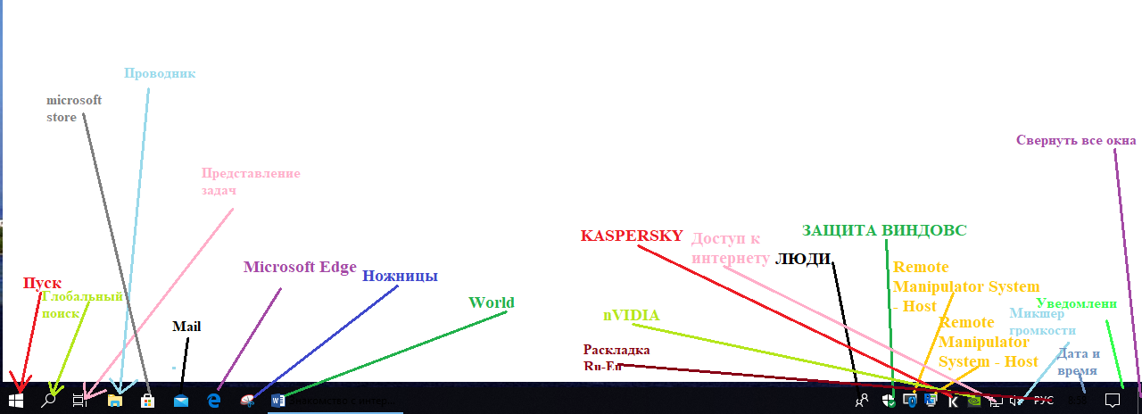

При выполнение этой работы я сделал скриншот вырезал его и начал делать стрелки.  
2. Перечислите количество папок, документов, ярлыков, прикладных программ,   
расположенных на рабочем столе

31 документ

15 ярлыков

12 программ

3 папки

1 мой компьютер

1 корзина.

Задание No3  
1) Сделайте скриншот контекстного меню. 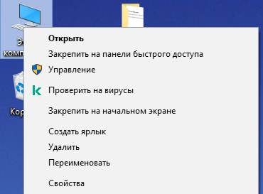  
2) Перечислите пункты контекстного меню, не выделяя объектов.

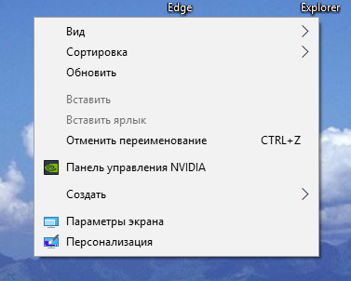

10  
3) Перечислите пункты контекстного меню, выделив какой-либо из объектов.

9   
Задание No4  
1) Сделайте скриншот как создать на рабочем столе папку 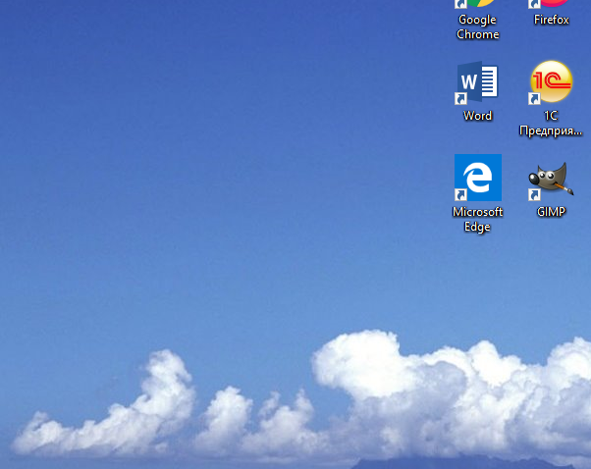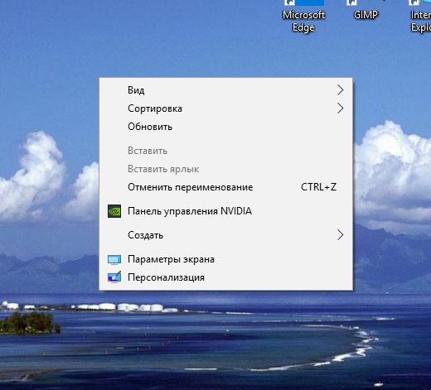

2) Сделайте скриншот как удалить папку, стрелкой покажите как можно переименовать   
папку, копировать папку

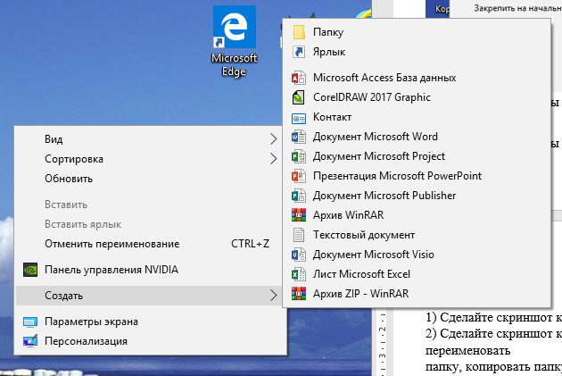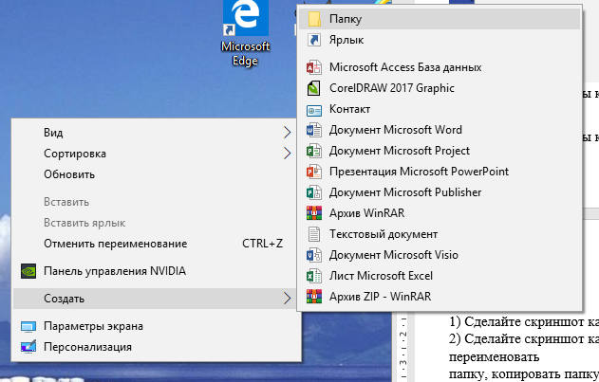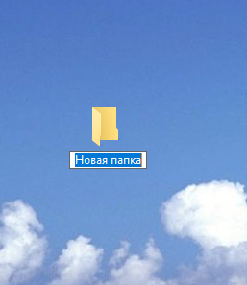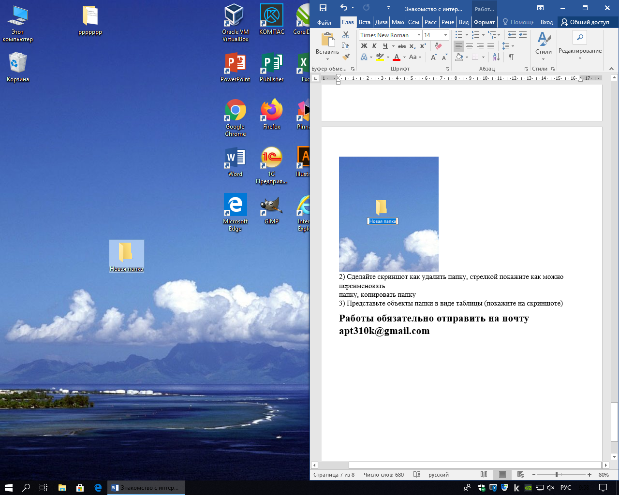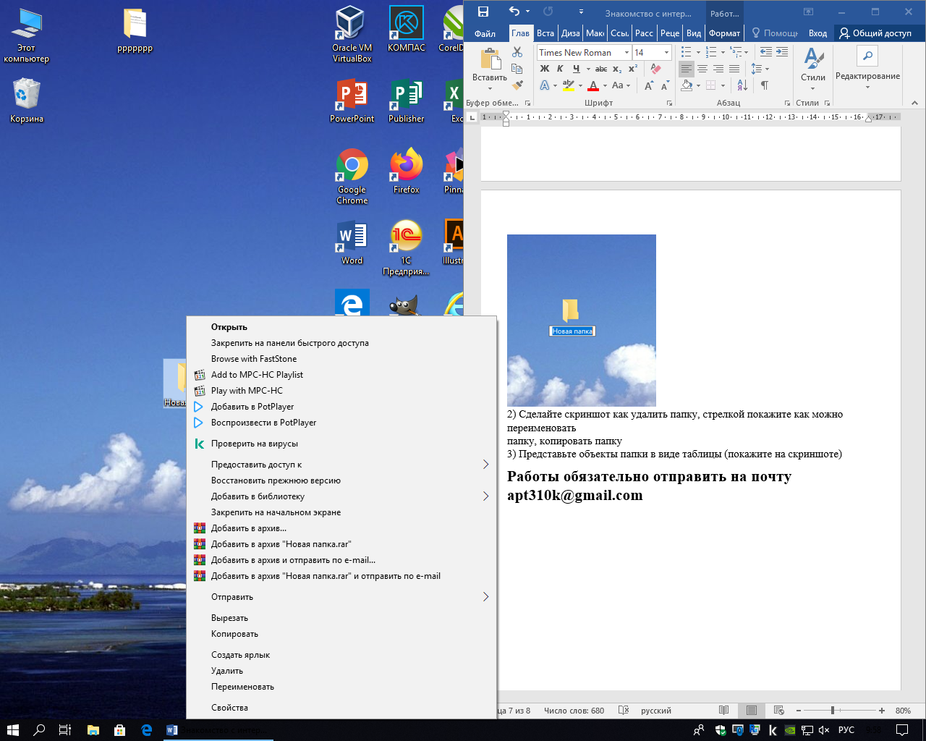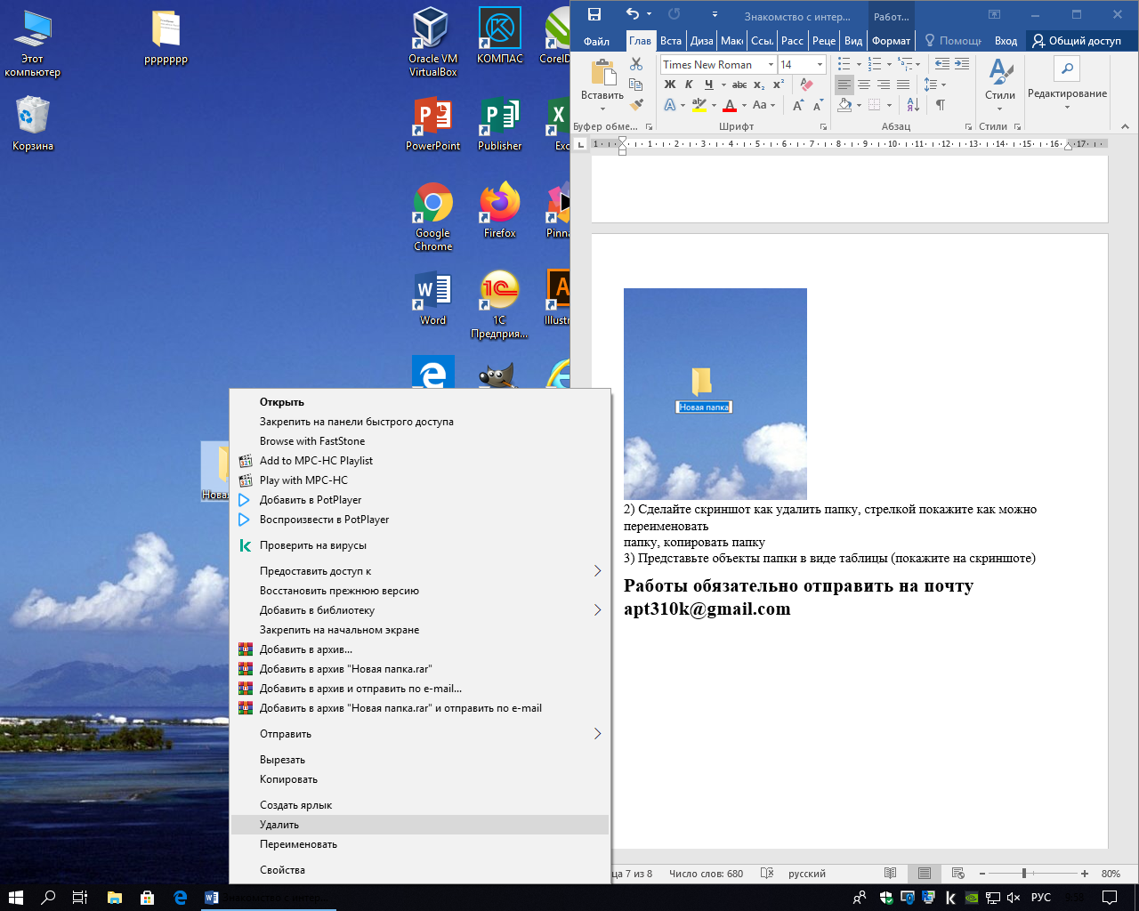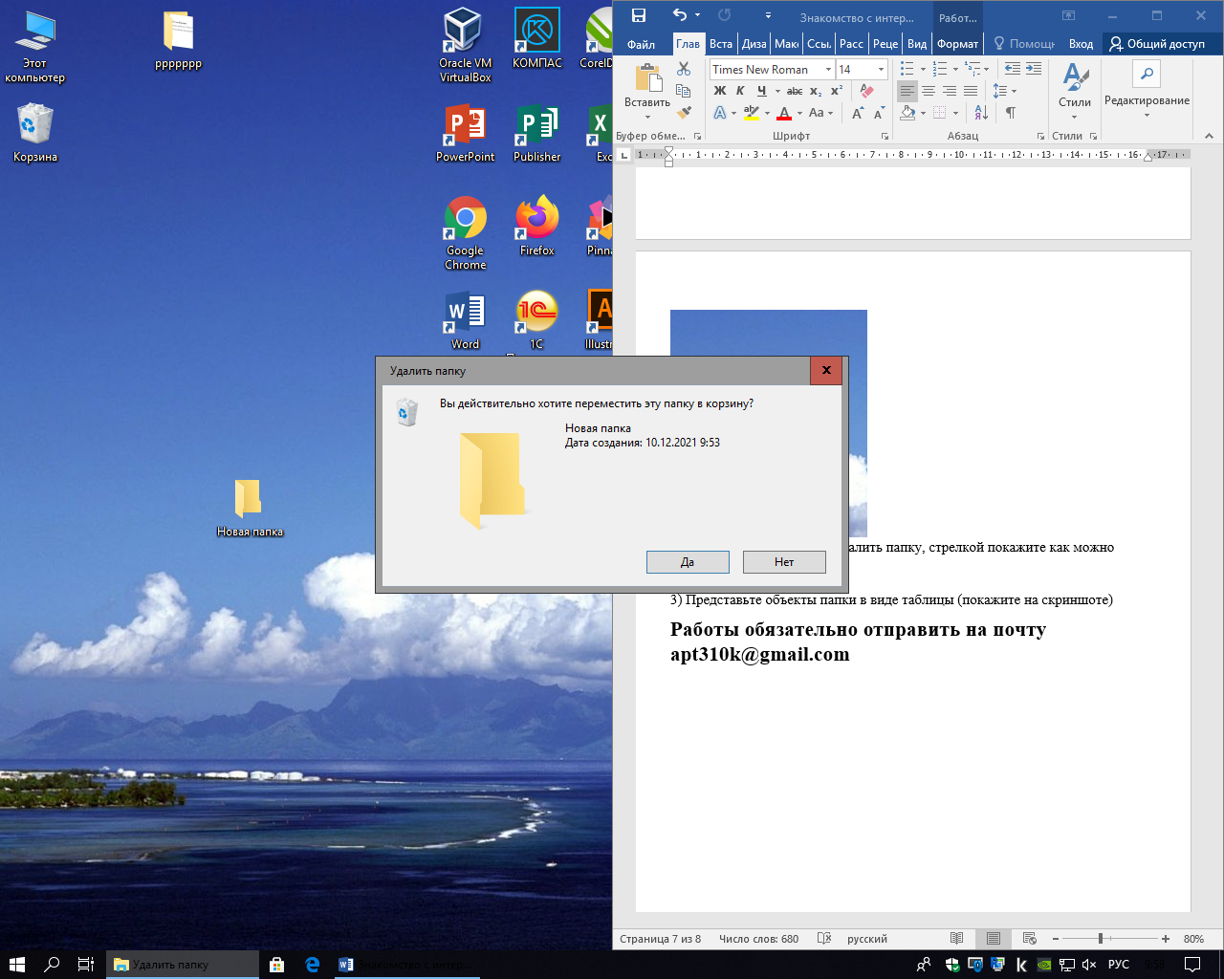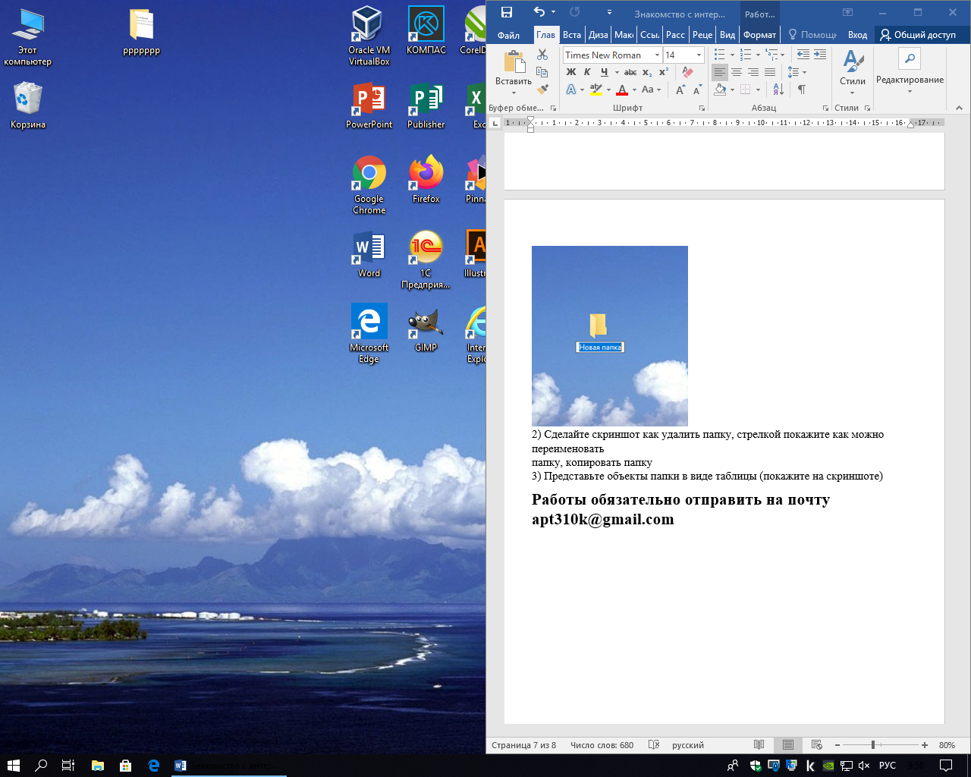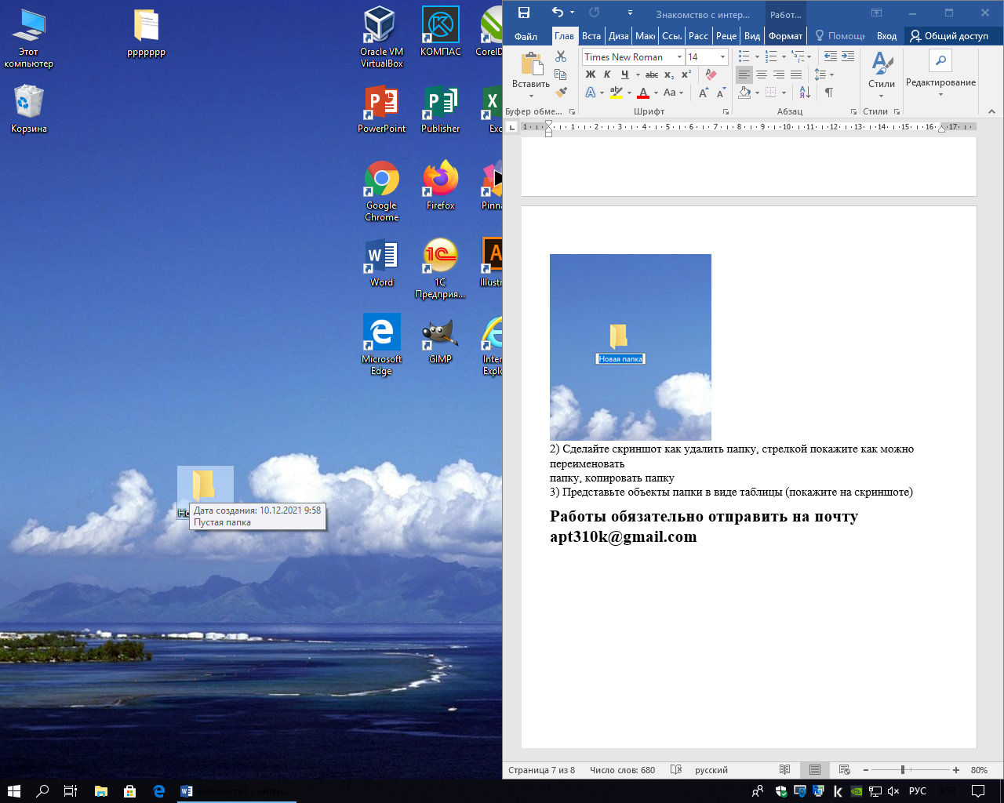

3) Представьте объекты папки в виде таблицы (покажите на скриншоте)

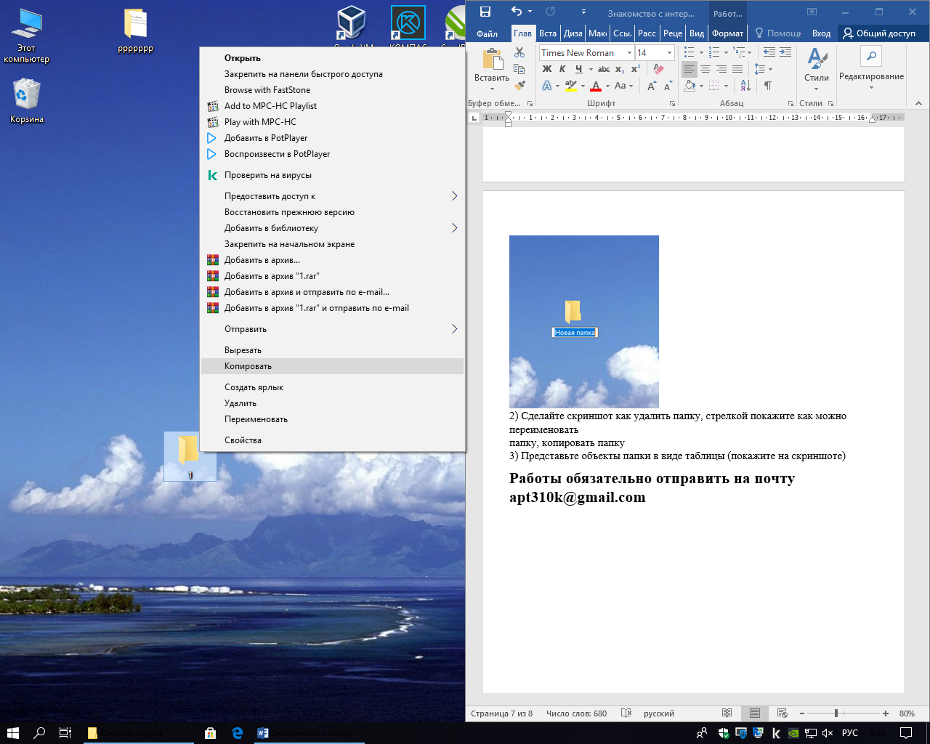

**Работы обязательно отправить на почту apt310k@gmail.com**